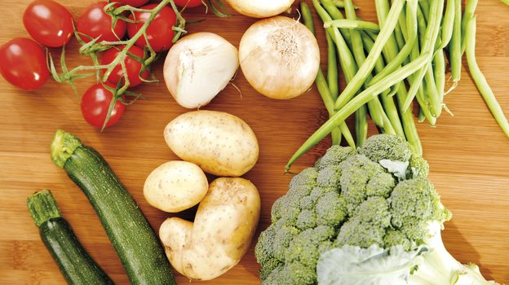

Питание и иммунитет в осенний период
Во время сезона гриппа или во время болезни люди часто ищут специальные продукты или витаминные добавки, которые, как считается, повышают иммунитет. Популярные примеры — это:
- витамин С;
- цитрусовые;
- куриный бульон;
- чай с медом.
Но структура человеческой иммунной системы сложна и зависит от многих факторов, а не только от диеты и особенно какой-либо конкретной пищи или питательного вещества. Однако сбалансированная диета, состоящая из ряда витаминов и минералов, в сочетании с факторами здорового образа жизни эффективно подготавливает организм к борьбе с инфекциями и болезнями.
Главный принцип правильного питания осенью – почаще включать в рацион овощи и фрукты. Осень богата на сезонный урожай – яблоки, груши, перцы, цукини, тыква. Делайте каждый прием пищи как можно более красочным и разнообразным. Яркая ароматная тарелка не только поднимет настроение, но и поможет не пропустить самые полезные осенние продукты для иммунитета.
Растительная пища – щедрый источник биологически активных соединений, полезных от заболеваний сосудов, сердца, мозга и поддержания хорошего настроения. К слову, быстрозамороженные овощи по своей питательной ценности и по содержанию витаминов практически не уступают свежим.
Цитрусовые, такие как:
- лимон,
- апельсин,
- грейпфрут,
- лайм,
содержат витамин С и другие полезные вещества. Кремний в гранате способствует нормальному формировании костной и хрящевой ткани в организме. Витамин С также является важным элементом, участвующим в восстановлении тканей человека и производстве некоторых нейромедиаторов — веществ, с помощью которых осуществляется передача импульсов от нервных клеток и между нейронами.
Этот витамин необходим для нормального функционирования других важных для организма ферментов и для работы иммунной системы. Аскорбиновая кислота — это также отличный антиоксидант. Интересно, что большинство животных способны синтезировать сами витамин С, но люди должны получать его из пищевых источников.

Брокколи: Этот овощ семейства капустных богат ключевыми витаминами и минералами, а также витаминами A, C, E и многими антиоксидантами. Брокколи — один из самых полезных овощей, которые можно использовать в кулинарии. Однако большая часть питательной ценности теряется при сильном кипячении или нагревании. Витамин К нужен человеческому телу для синтеза определенных белков, которые необходимы для коагуляции крови (правильной свертываемости), а также для контроля метаболизма кальция в костях и других тканях.
Тыква богата антиоксидантами и другими профилактическими свойствами. Добавление ее в рацион положительно сказывается на здоровье сердечно-сосудистой системы, кровяном давлении, а также на уровне холестерина и здоровье костей!
Как и морковь, тыква содержит витамин А, который положительно влияет на здоровье глаз. Витамин С в тыквах помогает коже сохранить свою эластичность. А тыквенные семечки содержат большое количество белка и отлично подходят для перекусов или добавки в другие продукты.
Свекла, особенно необходима для тех, кто занимается тяжелыми физическими упражнениями, так как она богата неорганическими нитратами — соединениями, которые организм превращает в оксид азота. В свою очередь, оксид азота расширяет кровеносные сосуды, увеличивает кровоток и улучшает сердечно-сосудистую функцию.
Квашеная капуста
Необходимо уделить внимание витамину D в рационе. Мы все в дефиците, но у кого-то абсолютный дефицит витамина D, а у кого-то пограничное состояние. Поэтому покупайте и ешьте продукты, богатые этим витамином: жирную рыбу, сливочное масло. Ложками есть масло, понятно, не стоит, десяти граммов в день для здоровья будет достаточно. Либо предусмотрите дополнительный прием этого витамина в таблетках.
Дозы подбираются индивидуально (по результатам анализа крови), так как они зависят от усвояемости организмом. Надо проконсультироваться с врачом и принимать его нужно согласно инструкции.

БЕЛКИ, УГЛЕВОДЫ И ПИТЬЕВОЙ РЕЖИМ
Включите в ежедневное меню сложные углеводы – они лучше прочей еды работают на энергообеспечение организма (например, крупяные каши). Но не манку, а гречку, геркулес, перловку. Не забывайте про белковую пищу в связке с углеводами. Кроме мяса, советуют высокобелковую скумбрию – это полезная жирная рыбка, доступная по цене.
Еще один важный аспект – вода. Пить осенью и зимой достаточное количество жидкости сложнее, чем летом, в жару. Но это необходимо.
В холодное время года организму нужно согреваться. Для этого необходима энергия и силы, а жиры – универсальный их источник. Помимо этого, жиры позволяют дольше оставаться сытыми. Лучше, если источником жиров будет не жареная свинина, а, например, сливочное или растительное масло, жирная рыба. Дополнительно можно принимать омега-3 жирные кислоты. Не забывайте про орехи, семечки, но не жареные.
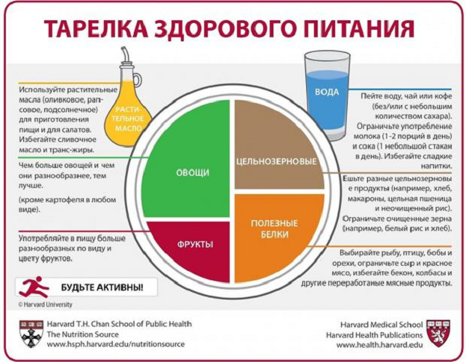Согласно рекомендациям ВОЗ, жиры должны составлять менее 30% от общей потребляемой человеком энергии. При этом доля насыщенных жиров должна составлять не более 10% от общей доли жиров (то есть нужно постараться остальные 90% жиров получать из ненасыщенных жиров). Если не углубляться в химию, насыщенные и ненасыщенные жиры отличаются структурой молекул. В питании современного человека присутствует гораздо большее количество насыщенных жиров (жирного мяса, молочных продуктов, сливочного масла и т. д.), чем это необходимо.
При формировании сбалансированной диеты отлично работает не урезание доли насыщенных жиров в рационе, а увеличение доли полиненасыщенных. То есть постарайтесь добавить в свой рацион больше жирной рыбы, орехов, семечек, растительных масел холодного отжима. Тем самым естественным образом уменьшится доля жирного мяса и молочных продуктов. Однако помните, что совсем отказываться от насыщенных жиров не стоит. Они тоже важны для правильной работы нашего организма. Как было сказано выше, доля насыщенных жиров не должна превышать 10% от общей доли жиров в рационе.

